**Sheet 6**

**1)**

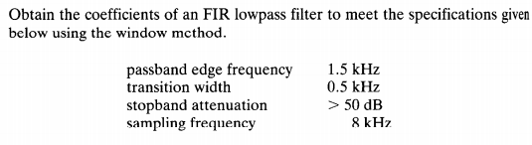

**2)**

